Załącznik Nr 4
Zdjęcie 1. Hol - skrzynki elektryczne widok ogólny
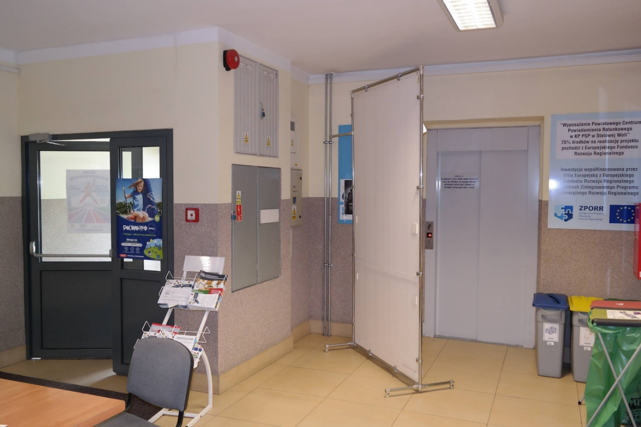

Zdjęcie 2. Skrzynki elektryczne widok ogólny
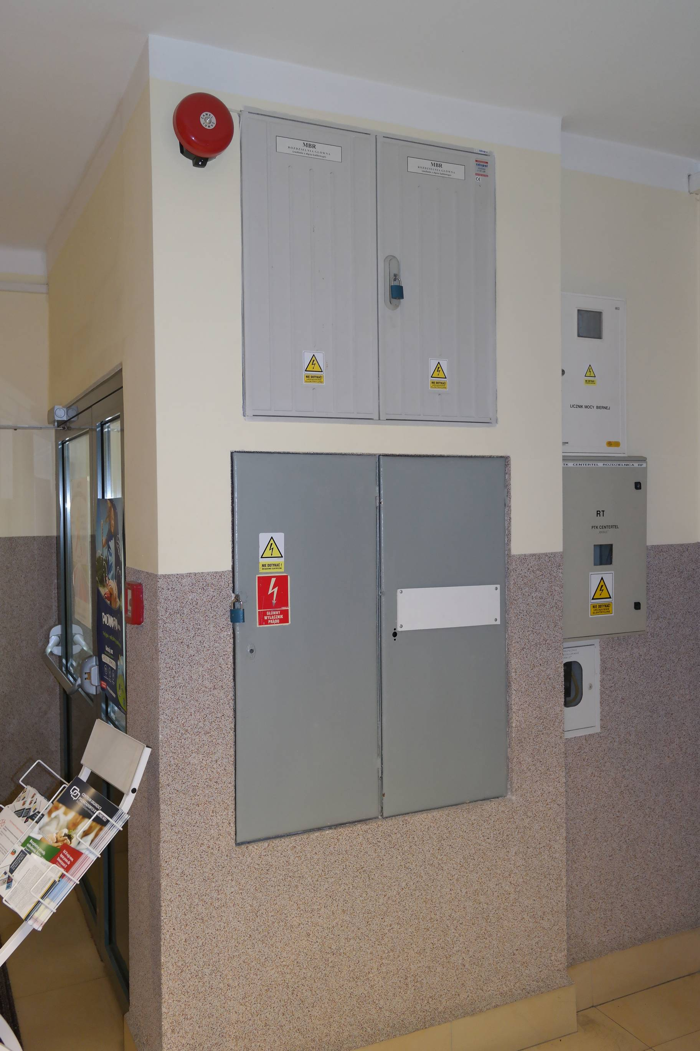

Zdjęcie 3. Skrzynka dolna 1
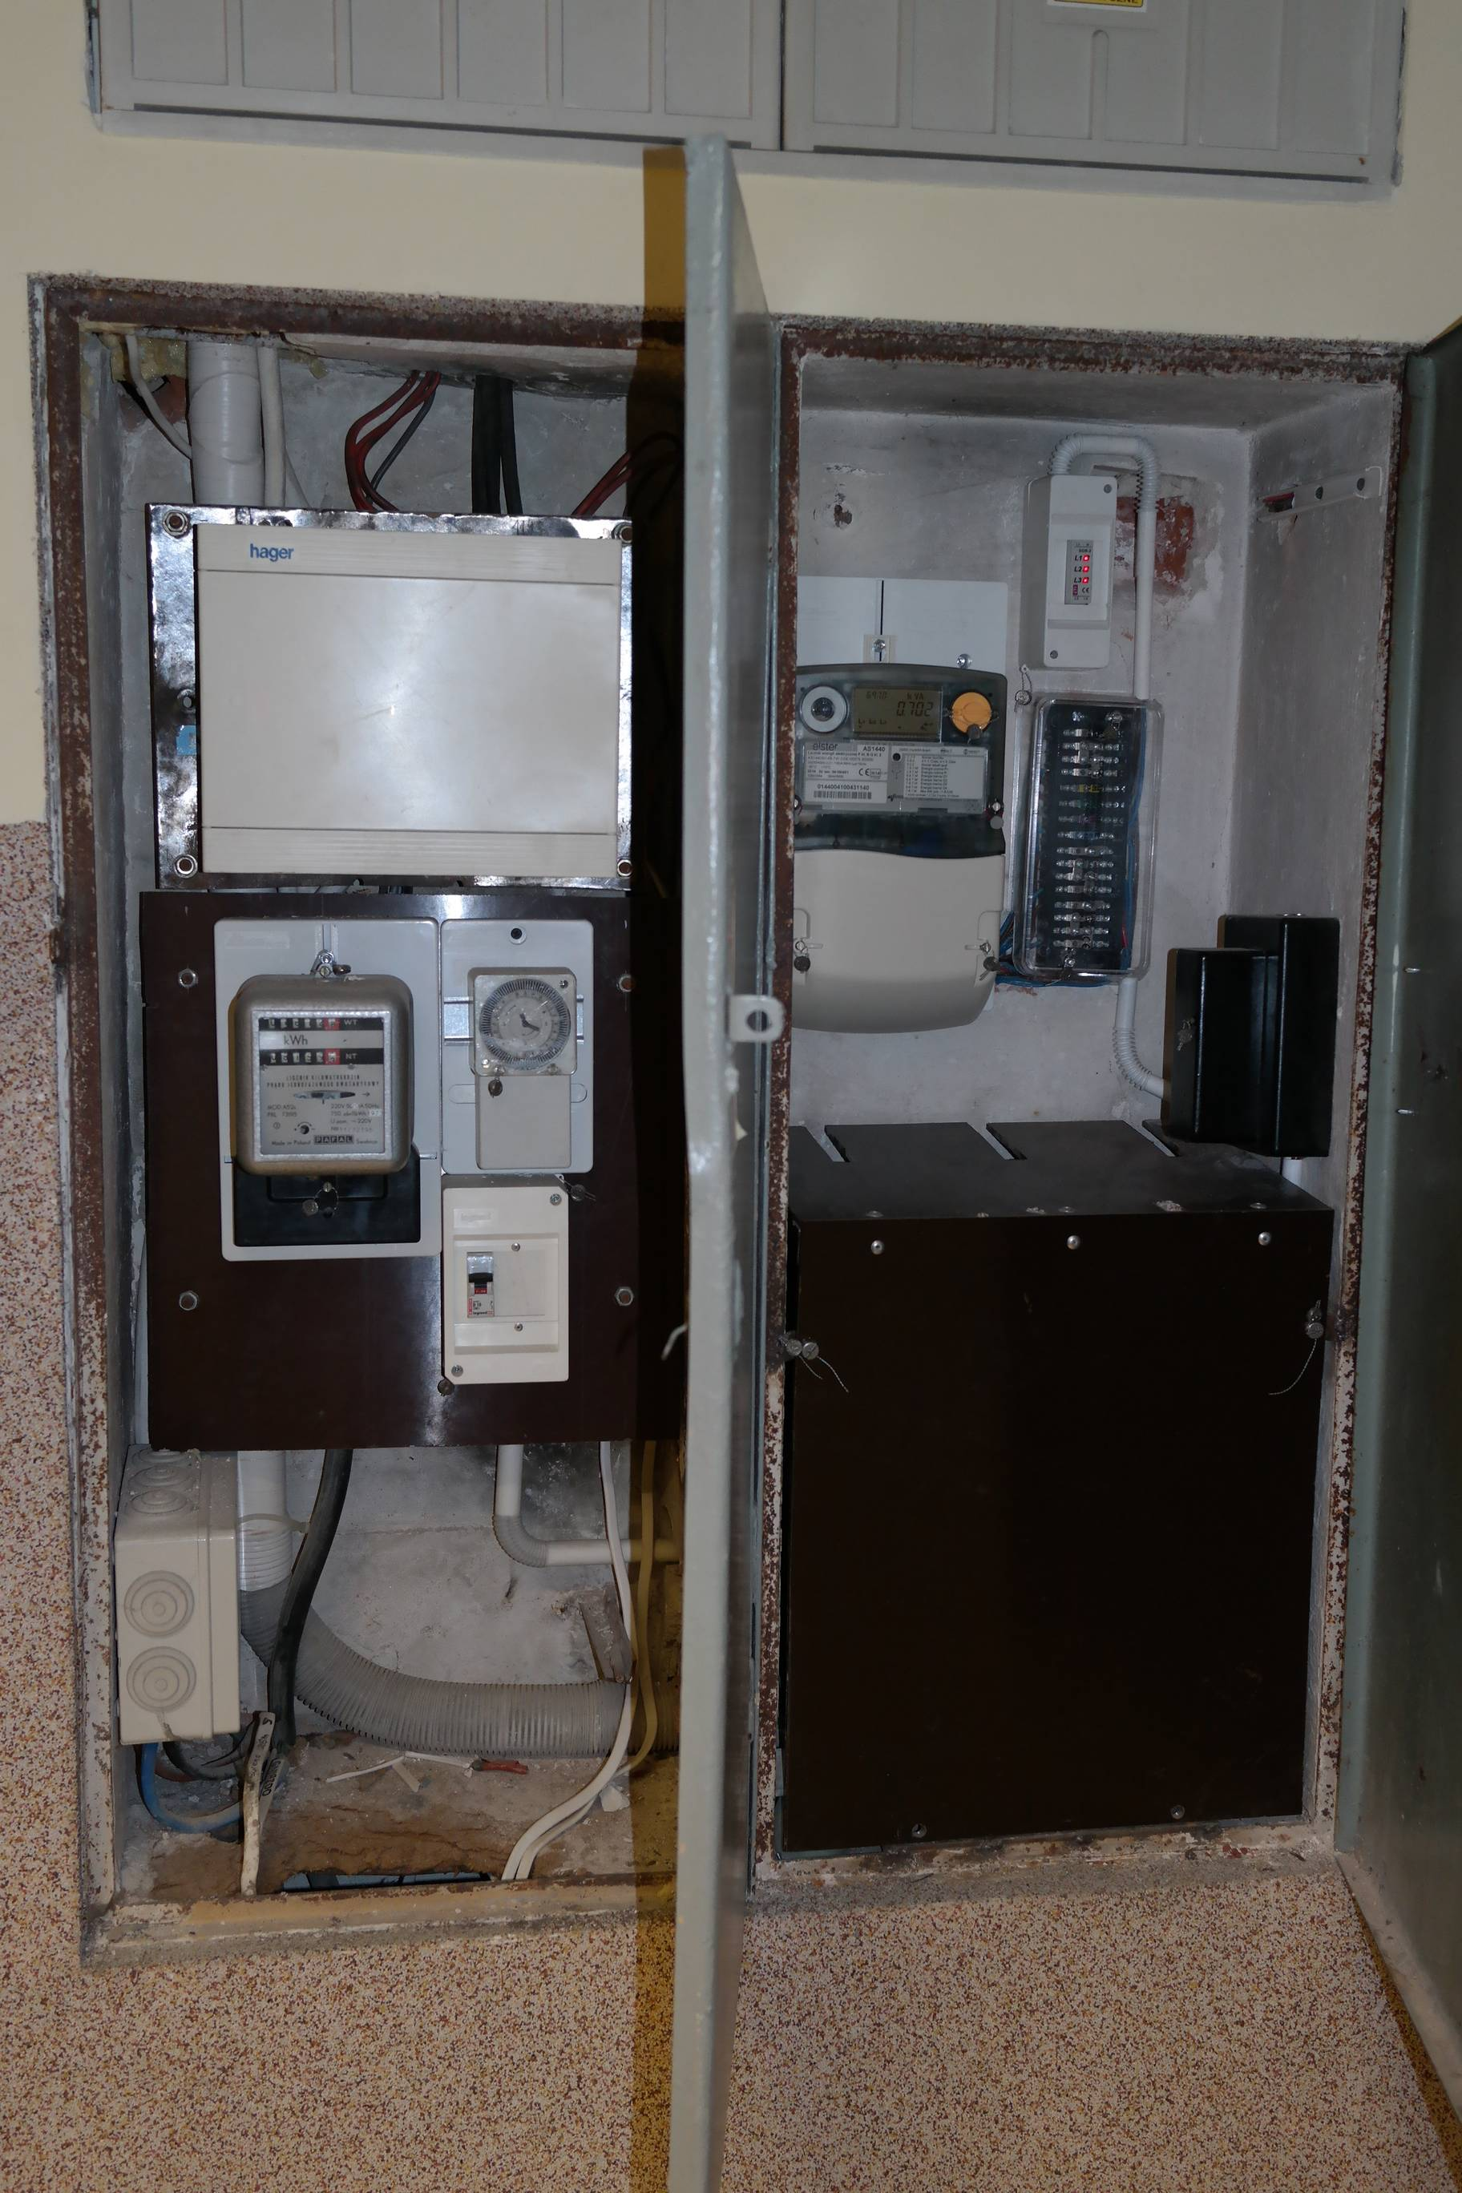

Zdjęcie 4. Skrzynka dolna 2
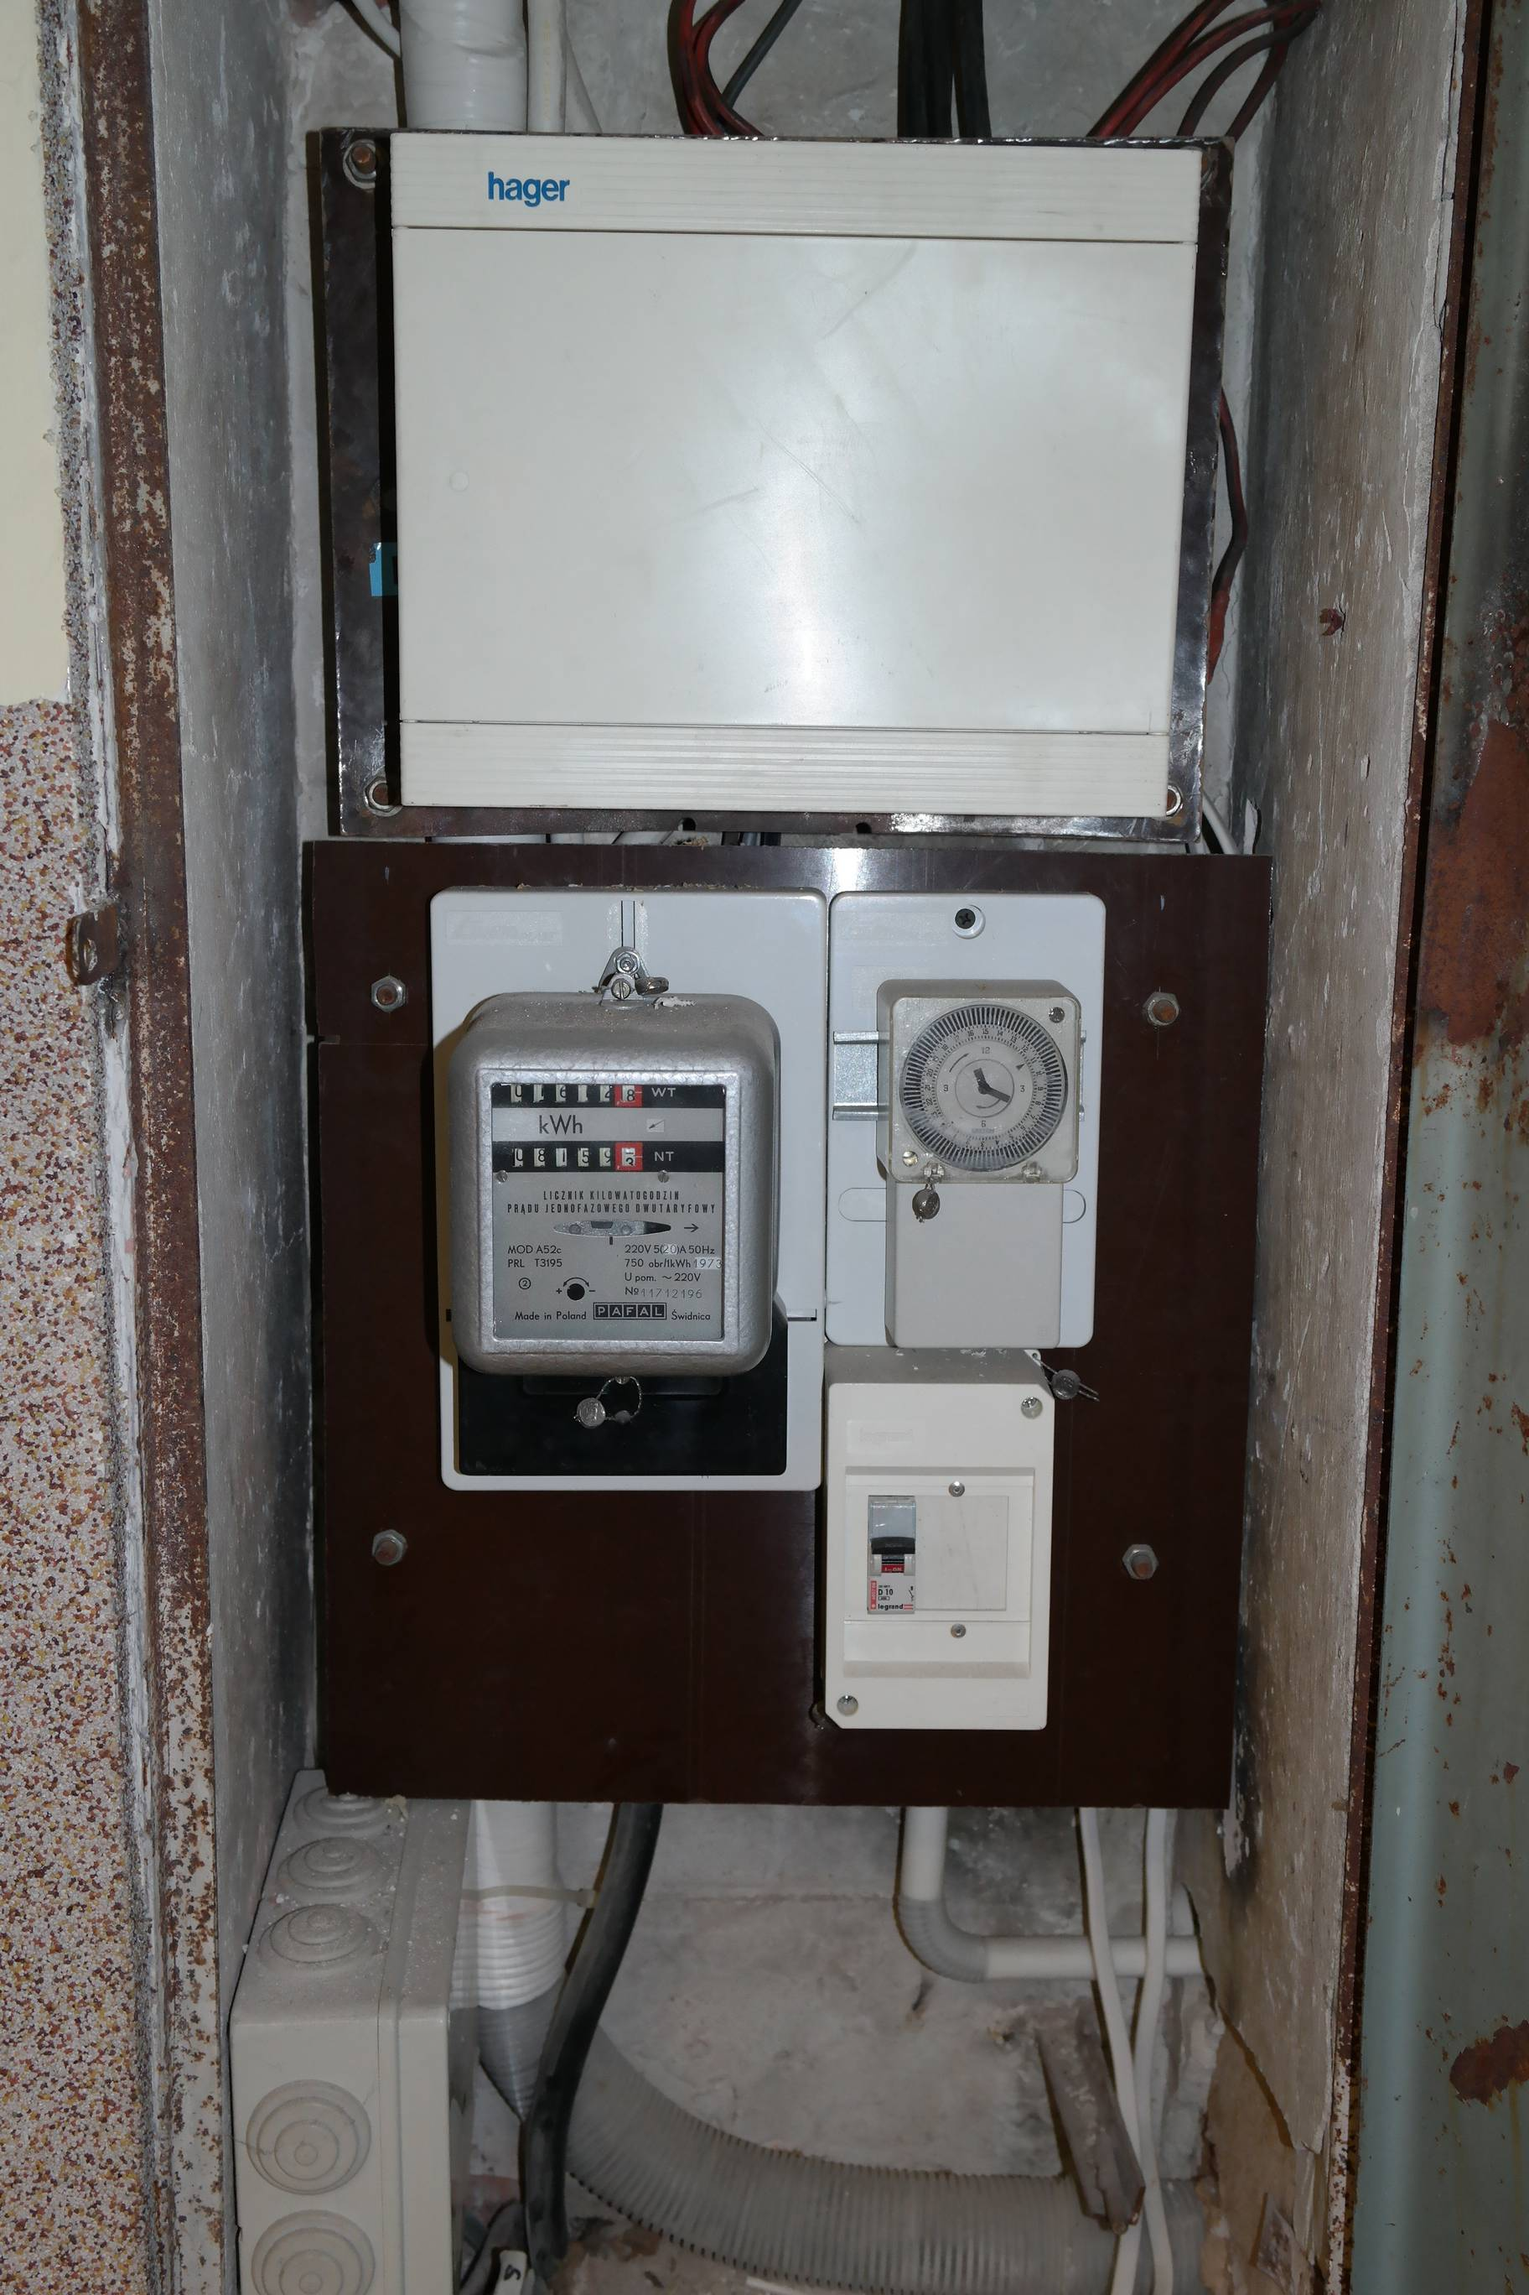

Zdjęcie 5. Skrzynka dolna 3
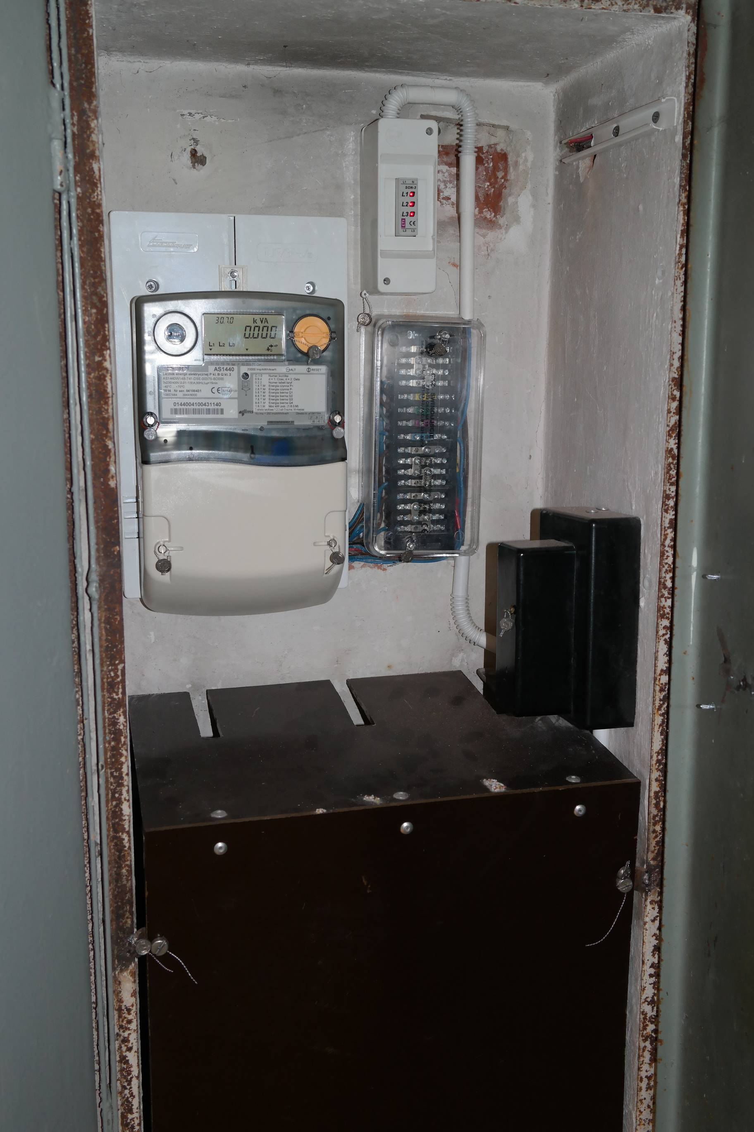

Zdjęcie 6. Skrzynka górna 1
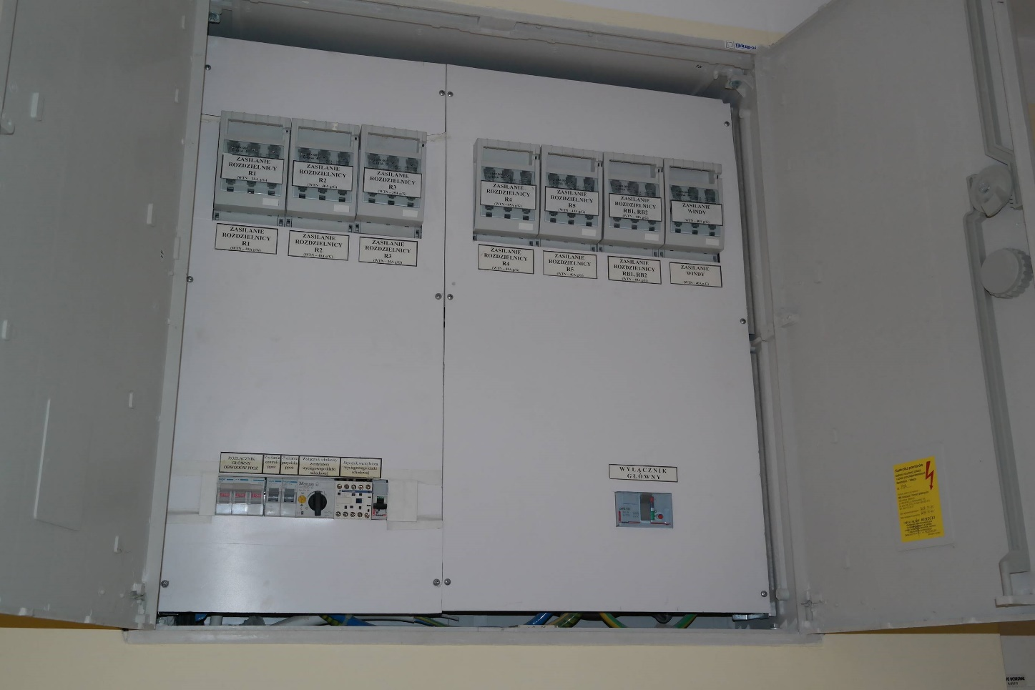

Zdjęcie 7. Skrzynka górna 2
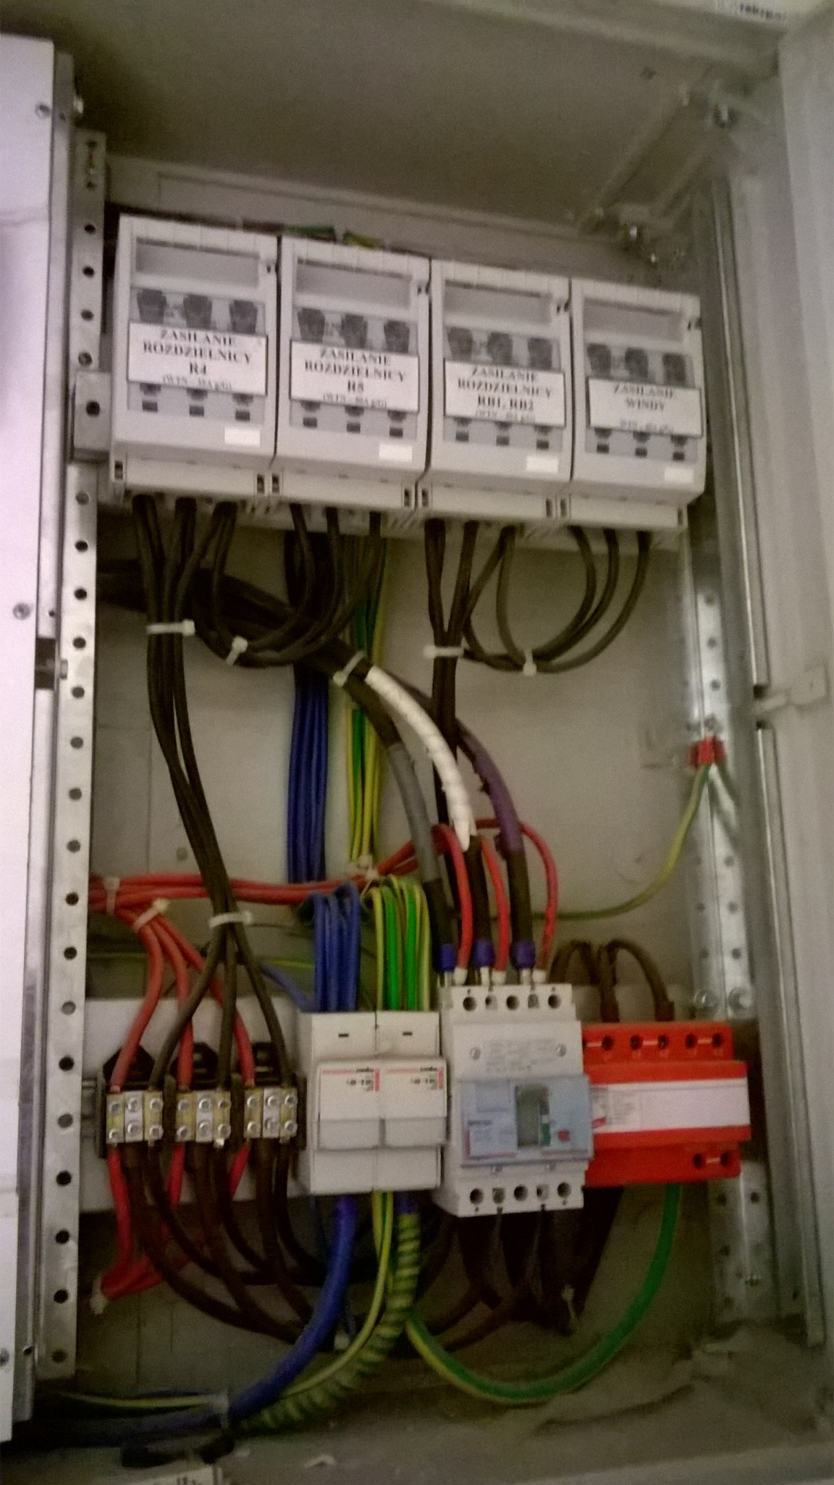
Zdjęcie 8. Planowane miejsce instalacji obudowy kompensatora
